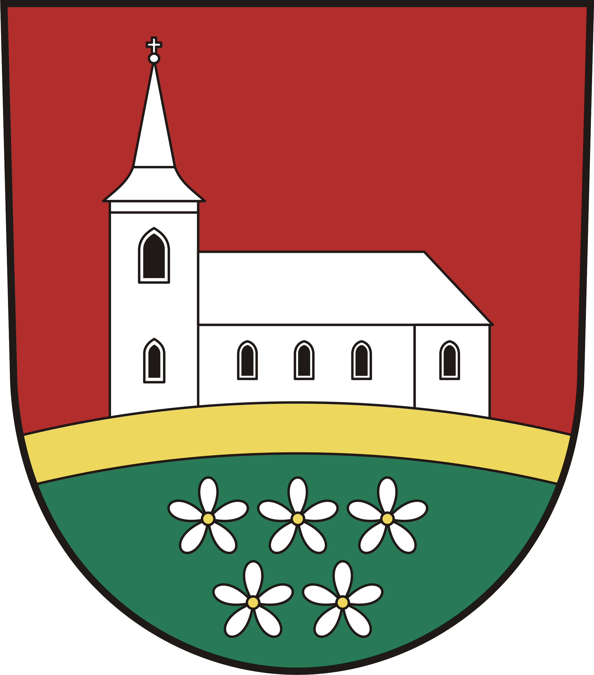

OBEC ČERVENÁ TŘEMEŠNÁ
Červená Třemešná 47, 50801 Hořice
Zastoupená starostou
Petrem Šotolou ______________________________________________________________________

Nabízí k prodeji staveb. pozemky pro výstavbu RD.

Místo: pozemky jsou umístěny na kopci zvaném Homolka, blízko středu obce

Číslo parcely a velikost pozemku:

1) 98/19+93/1 - výměra 1.018 m²
2) 98/22+93/5 - výměra 1.103 m²

Inženýrské sítě:

K jednotlivým st.pozemkům jsou vybudovány vodovodní přípojky, kanalizační přípojky a přípojky elektřiny. Cesta je pokryta asfalt.kobercem, na okraji s chodníkem. Dům musí mít vlastní ČOVku nebo septik se zemním filtrem.

Dopravní spojení:

Autobusové zastávky na trase Hořice-Miletín.

Cena pozemků:

Prodej bude uskutečněn obálkovou metodou a nejnižší podání činí 1.200 Kč/m²

Termín a místo prodeje:

10.11.2025 – 16-17 hod v zasedačce obce

Bližší infomace: www.cervenatremesna.cz,
Složka Nová výstavba v obci

